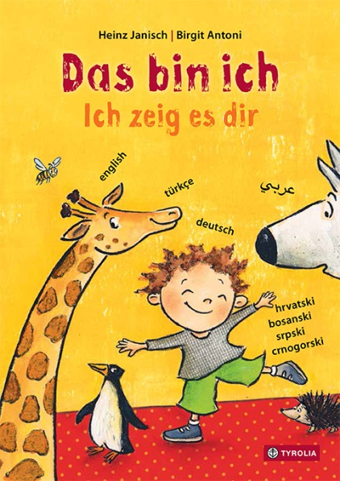
Heinz Janisch / Birgit Antoni
Das bin ich. Ich zeig es dir
mehrsprachige Ausgabe auf Deutsch, Kroatisch-Bosnisch-Serbisch-Montenegrinisch, Türkisch, Englisch und
Arabisch

26 Seiten, durchgehend farbig illustriert
17 x 24 cm; gebunden mit Spiegelfolie
Tyrolia-Verlag, Innsbruck–Wien 2017, 2. Auflage 2019
ISBN 978-3-7022-3594-9
€ 14,95 | ab 2 Jahren

Jeder ist ein Wunder für sich,
das gilt für dich und auch für mich!

Den eigenen Körper erkennen, wahrnehmen und benennen können – das ist Inhalt der meisten ersten intensiven, sprachlichen Interaktionen mit Kleinkindern. Ein Thema, das Heinz Janisch und Birgit Antoni mit großer Fröhlichkeit, mit Esprit und Ausdruckskraft in ihrem Pappbilderbuch aufgenommen haben.
In der mehrsprachigen Ausgabe wird das erfolgreiche und beliebte Buch um eine weitere Facette reicher. Dabei werden nicht nur die einzelnen Begriffe für die Körperteile in fünf verschiedenen Sprachen angeboten, sondern auch die erfrischenden Zweizeiler von Heinz Janisch. Es wurde auf eine literarisch-rhythmische und weniger auf eine wortwörtliche Übersetzung geachtet. Damit stehen die Texte mit ihrem jeweils eigenen literarischen Wert gleichberechtigt nebeneinander und fördern so nicht nur das kulturelle Verständnis, sondern machen auch Lust, über die sprachlichen Grenzen hinweg Unterschiede und Gemeinsamkeiten zu suchen.
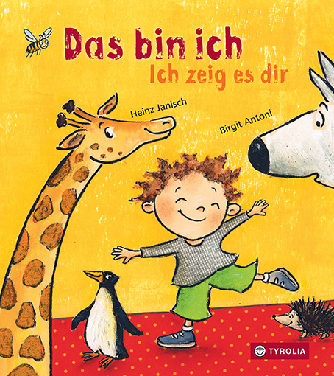
Ursprünglich als Pappbilderbuch
erschienen
(978-3-7022-3389-1)

Erster Wortschatz – in fünf Sprachen

Der Autor und die Illustratorin

Heinz Janisch, geb. 1960. Studium der Germanistik und Publizistik in Wien. Seit 1982 Mitarbeiter beim Österreichischen Rundfunk (Hörfunk), dort u. a. Redakteur der Porträt-Reihe „Menschenbilder“. Autor zahlreicher Bücher, darunter vieler Kinder- und Jugendbücher. Für seine Werke wurde er bereits mehrfach ausgezeichnet.

Birgit Antoni, geb. 1969. Studierte Schrift und Buchgestaltung sowie Grafik Design an der Hochschule für Angewandte Kunst in Wien. Seit 1996 freiberufliche Grafikerin und Illustratorin. Für ihre Kinder- und Bilderbuchillustrationen wurde sie bereits vielfach ausgezeichnet.

